**Анатомия и физиология человека**

[**Обмен веществ**](http://biobox.spb.ru/lektsii/anatomiya/116-lektsiya-13-obmen-veshchestv.html)

Лекция рассчитана на две пары. 25-26С группы[Печать](http://biobox.spb.ru/lektsii/anatomiya/116-lektsiya-13-obmen-veshchestv.html?tmpl=component&print=1&page=)

* [E-mail](http://biobox.spb.ru/component/mailto/?tmpl=component&template=massarbeit&link=99fc780c8a6d078f9931f9edc815eca0139a8e27)

Метаболизм – это совокупность реакций синтеза и распада, т.е. метаболизм включает в себя процессы анаболизма и катаболизма.

Анаболизм – это реакции ассимиляции, или реакции синтеза, которые идут с затратой энергии АТФ. В ходе анаболизма образуются крупные органические соединения, органоиды, компоненты органов и тканей.

Катаболизм – это реакции диссимиляции, в ходе которых расщепляются соединения и образуется молекула АТФ. Кроме того, в ходе катаболизма разрушаются компоненты клеток ткани и органов.

Обмен белков

Белки начинают гидролизоваться в желудке под действием различных пепсинов, и этот гидролиз идет в кислой среде. Окончательный гидролиз проходит в 12 перстной кишке под действием эндо- и экзопептидаз, к которым относят трипсин, аминопептидазу, карбоксипептидазу. Окончательно гидролизовавшись в ходе пристеночного пищеварения до аминокислот, начинается всасывание аминокислот в капилляры, находящиеся под энтероцитами, аминокислоты поступают в воротную вену печени и транспортируются в печень. Здесь наблюдаются реакции синтеза глобулинов, альбуминов, фибриногена, белков системы комплимента. В печени при недостаточном количестве глюкозы в кровь, глюкоза синтезируется из аминокислот в ходе реакций глюконеогенеза. Аминокислоты с током крови разносятся по всему организму, и здесь начинается синтез уникальных, характерных только для этого организма белков. Типичной чертой обмена белков является то, что можно использовать старые аминокислоты для синтеза новых белков.

Обмен белков регулируется соматотропным гормоном, тиреоидными гормонами, инсулином, глюкагоном, половыми гормонами.

Белки выполняют в организме большое количество функций (см. биохимию)

Обмен липидов.

Липиды начинают гидролизоваться в тонком кишечнике. Частичный гидролиз липидов у новорожденного может проходить в желудке под влиянием желудочной липазы, которая расщепляет жиры молока. Липиды в тонком кишечнике под влиянием желчных кислот могут эмульгировать до мелко дисперсионных частиц, которые тоже пригодны к всасыванию. Мелкие капли жира вместе с продуктами гидролиза, т.е. жирными кислотами и спиртами, всасываются в тонком кишечнике и этому способствуют желчные кислоты. Затем мелко дисперсионные частицы и продукты гидролиза поступают в лимфатические сосуды, и здесь начинается формирование транспортных частиц, или хиломикронов (липиды+белки). Хиломикроны поступают в кровь через вены шеи, куда впадают ветви центрального грудного протока. С током крови липиды разносятся по организму. Кроме того, с током крови хиломикроны достигают печени, где синтезируются новые длинно-радикальные жирные кислоты, где идет дальнейшее образование хиломикронов, синтезируется холестерол, и на основе холестерола желчные кислоты.

Обмен липидов регулируется под влиянием половых гормонов, инсулина, глюкагона, липотропного гормона гипофиза.

Среди жирных кислот есть две незаменимые: линолиевая кислота и линоленовая кислота, которые должны поступать в организм. При их дефиците наблюдаются различные патологии кожи и нарушение репродуктивных функций.

Обмен углеводов.

Углеводы начинают гидролизоваться в ротовой полости под действием α-амилазы, мальтазы, слюны, которая работает в ротовой полости. Здесь же происходит частичное всасывание моносахаридов. Окончательный гидролиз проходит в 12 перстной кишке в ходе пристеночного пищеварения под действием α-амилазы, мальтазы, сахаразы кишечного и поджелудочного сока. Здесь гидролиз также проходит в щелочной среде. Все моносахариды всасываются и поступают в воротную вену печени, и под влиянием различных факторов в печени происходит изомеризация всех моносахаридов до глюкозы, причем глюкоза частично откладывается в виде гликогена в печени и в мышцах. Большая часть глюкозы поступает в кровоток и откладывается в подкожной жировой клетчатке в виде жира. Глюкоза является единственным универсальным источником энергии, поэтому её концентрация в крови очень важна. (см. биохимию)

Обмен углеводов регулируется гормонами: инсулином, глюкагоном, соматостатином.

Обмены веществ тесно связаны с энергетическим обменом, т.к. в ходе энергообмена энергия запасается в виде АТФ. Судить об интенсивности энергообмена можно на основании выделенной организмом теплоты, причем у организма выделяют первичную и вторичную теплоту. Первичная теплота выделяется при расщеплении органических соединений. Вторичная теплота выделяется при расщеплении АТФ и её затраты на определенную работу, например, электрическую, химическую, физическую в виде сокращения мышц и т.д.

Обмен воды и минеральных соединений.

Вода – это основная среда, в которой протекают все биохимические реакции, и которая обладает важными физико-химическими свойствами, необходимыми для осуществления различных функций в организме. Вода настолько необходима для организма, что её уменьшение на 20% от нормы приводит к смерти. Однако увеличение количества воды также опасно, т.к. может привести к аммиачной интоксикации.

Обмен воды тесно связан с обменов различными минеральными веществами, т.к. крайне важно астматическое давление для жизни клеток. Все элементы делятся на 2 большие группы:

1. макроэлементы
2. микроэлементы

Макроэлементы составляют основу органических соединений, либо обеспечивают жизненно важные процессы. Например,

1. Na необходим для поддержания МПП, для передачи нервного импульса, для поддержания нормального астматического давления плазмы крови. Na содержится во всех жидкостях и пище, но больше всего его в поваренной соли.
2. К необходим для работы сердечной мышцы, процесса деполяризации мембраны, синоптической передачи импульса. Много К содержится в мясе, печени, яйцах, крабах
3. Cl необходим для поддержания астматического давления плазмы, а также для работы тормозных синапсов в нервной системе, для синтеза HCl желудочного сока. Он содержится в любой жидкости и пище, но больше всего хлора в поваренной соли
4. Са является составных компонентом костей и зубов, причем здесь накапливается до 99% всего кальция. Он необходим для процесса свертывания крови, для сокращения мышц, передачи нервного импульса в синапсах, процесса фагоцитоза, а также транспорта мембранных пузырьков в клетке. Основным источником Са являются молочные продукты (творог и сыр в наибольшей степени)
5. S входит в состав аминокислот и белков, поэтому сера необходима для роста и развития организма, а также синтеза некоторых гормонов

Микроэлементы содержатся в организме в очень маленьких количествах, однако они необходимы для нормального роста, развития, репродукции:

1. Fe – это кофермент важнейших ферментативных систем. Входит в состав гемоглобина, а также в состав ферментов электронно-транспортной цепи на внутренней мембране митохондрий. Железа больше всего в печени, почках, мясе, яйцах.
2. I, поступающий в организм, практически весь накапливается в щитовидной железе и нужен для образования тиреодиных гормонов. Кроме того, йод входит в состав йодапсинов.
3. F необходим для сохранения целостности зубной ткани. При переизбытке токсичен. Больше всего фтора находится в зубных пастах.
4. Co, Mg, Mn, Cu – это коферменты важнейших ферментативных систем, например, оксида редуктаз. Кроме того, медь необходима для нормальной пигментации. Больше всего меди в винограде.

**Витамины.**

Это гетерогенная группа органических соединений, которая не синтезируется в организме, или синтезируется в недостаточном количестве, но необходима для нормального роста, развития и репродукции. Витамины делятся на 2 большие группы по отношению к воде и характеру всасывания:

1. водорастворимые
2. жирорастворимые

Витамины не выполняют органическую функцию, не выполняют строительной и пластической функций. Они, как правило, являются коферментами различных ферментативных систем.

Жирорастворимые витамины.

Всасываются в кишечнике вместе с липидами при помощи желчных кислот, поступают в лимфу и только оттуда в кровь. Их источником являются различные продукты животного происхождения. К ним относятся:

1. Витамин А (ретинол): при недостатке ухудшается состояние кожи, появляются трещины и шелушение, нарушается сумеречное зрение, т.к. витамин А входит в состав ретинола; нарушается репродуктивная функция. Однако при переизбытке витамина наблюдается полиурия и диарея.
2. Витамин D (кальциферол) – это кальций-регулирующий гормон, который может частично вырабатываться в коже под влиянием УФ. Витамин D содержится в мясе, в печени рыб, как и витамин А. При недостатке витамина D наблюдается системное заболевание рахит. Переизбыток витамина D также вреден для организма, т.к. наблюдается полная остановка роста и набора веса.
3. Витамин Е – практически не поступает в организм с пищей и синтезируется бактериофлорой кишечника, является естественным антиоксидантом, встраивается в мембраны клеток и препятствует самоокислению мембранных липидов. При недостатке витамина Е возможно быстрое старение клеток, наблюдается изменения состояния кожи, волос, ногтей.
4. Витамин К – синтезируется бактериофлорой кишечника, может содержаться в капусте. Необходим для нормального свертывания крови, поэтому при уменьшении количества витамина К наблюдаются спонтанные кровотечения, например, из носа.

Водорастворимые витамины.

Они хорошо всасываются на всем протяжении ЖКТ, например, в желудке вместе с водой, хотя основная масса этих витаминов всасывается в 12перстной кишке. Источниками водорастворимых витаминов являются продукты растительного происхождения. К ним относятся:

1. Витамин С (аскорбиновая кислота) – в основном необходим для синтеза коллагена, активирует иммунные реакции, изменяет степень проницаемости сосудов, и тем самым способствует протеканию воспалительных реакций. Является антиоксидантом. При недостатке витамина С наблюдается цинга, связанная с нарушением синтеза коллагена во многих тканях. При переизбытке – аллергические реакции. Источником витамина С являются цитрусовые, шиповник, красная и черная смородина.
2. Витамины группы В (В1,В6, В9, В12) – это витамины, являющиеся коферментами ферментов, которые обеспечивают ОВР, поэтому жизнь без этих витаминов невозможна. Источником витаминов группы В являются различные зерновые, в основном, черный хлеб.

[**Дыхательная система**](http://biobox.spb.ru/lektsii/anatomiya/117-lektsiya-14-dykhatelnaya-sistema.html)

* [Печать](http://biobox.spb.ru/lektsii/anatomiya/117-lektsiya-14-dykhatelnaya-sistema.html?tmpl=component&print=1&page=)
* [E-mail](http://biobox.spb.ru/component/mailto/?tmpl=component&template=massarbeit&link=21d645ec05ce05b0a20055e33d7a76c8c8e37e30)

Под дыханием человека понимают газообмен организма с окружающей средой, а также газообмен между тканями внутренней среды и клетками. Поэтому у человека выделяют 2 типа дыхания:

1. внешнее дыхание
2. внутреннее дыхание, или тканевое

Дыхание реализуется за счет существования дыхательной системы и воздухоносных путей, за счет кровеносной системы, а также за счет крови как специфичной газотранспортной среды.

Основным органом, обеспечивающим дыхание, является грудная клетка с расположенными в ней легкими, а также воздухоносными путями. Грудная клетка ограничена грудным отделом позвоночника, плоской костью – грудиной, 12ю парами ребер, которые идет от позвоночника к грудине, причем две последние пары ребер свободные и крепятся к грудине за счет хряща. Между ребрами находится межреберная мускулатура, от брюшной полости грудную полость отделяет крупная скелетная мышца, которая получила название диафрагма. В грудной клетке располагаются легкие, которые имею альвеолярное строение, т.е. включают в себя мелкие пузырьки, или альвеолы. Нагнетание воздуха в легкие происходит за счет дыхательного акта. Он включает в себя акт вдоха и акт выдоха:

* Акт вдоха – это активный процесс, при котором межреберные мышцы сокращаются, ребра поднимаются, давление в грудной полости падает значительно ниже атмосферного, причем снижению давления способствует смещение диафрагмы в брюшную полость. Воздух под давлением заходит в легкие.
* Акт выдоха – это пассивный процесс; связан с тем, что межреберные мышцы расслабляются, диафрагма поднимается, объем полости уменьшается и воздух выталкивается из легких.

Для человека характерно как грудное, так и брюшное дыхание. При грудном дыхании диафрагма смещается в брюшную полость, давление в грудной области падает очень сильно, и лучше вентилируется нижняя доля легких. Кроме того, при брюшном дыхании из-за очень низкого давления в брюшной полости создается большая разница между давлением в грудной и брюшной полости, что способствует лучшему возращению крови к сердцу.

В дыхательном акте принимает участие основные мышцы и вспомогательные. К основным относят межреберную мускулатуру и диафрагму. К вспомогательным – мышцы шеи, мышцы плечевого комплекса.

Общая емкость легких делится на жизненную емкость и остаточный воздух. Жизненная емкость – это количество воздуха, которое выведено из легких при максимальном выдохе после максимального вдоха. Однако полностью воздух из легких не выводится, иначе стенки альвеол будут слипаться и дыхание прекратится. В легких всегда остается остаточный воздух, который препятствует слипанию альвеол.

Воздухоносные пути человека делятся на верхние и нижние. Их основная функция – транспорт воздуха в легкие, увлажнение воздуха, защитная функция и согревание воздуха. К верхним путям относят полость носа, рта, пазухи носа и носоглотку. К нижним путям относят гортань. трахею и все генерации бронхов, начиная от трахеи вплоть до нижних ответвлений. Всего у человека 24 генерации бронхов и бронхиолей. Первые 16 генераций – кондуктивная зона, которая осуществляет проведение воздуха. Следующие 4 генерации – промежуточная зона – здесь осуществляется проведение воздуха и газообмен. Следующие 4 генерации – респираторная зона – здесь бронхиоли переходят в легочные пузырьки, или альвеолы, и здесь происходит газообмен. Следовательно, при брюшном дыхании, когда диафрагма сокращается активно, лучше вентилируются нижние доли легких, а, следовательно, и респираторная зона.

В дыхательной системе выделяют анатомически мертвое и физиологически мертвое пространство. Анатомически мертвое пространство – это пространство, где нет альвеол. Физиологически мертвое пространство создается в респираторной зоне, когда альвеолы не вентилируются. Физиологически мертвое пространство может создаваться из-за нарушения структуры БАВ, которое выстилает альвеолы. Кроме того, альвеолы могут не перфузироваться кровью. Альвеолы настолько плотно оплетены густой сетью капилляров, что между стенкой альвеол и капилляров нет расстояния, и формируется единая альвеолярно-капиллярная мембрана. Диффузия газов через эту мембрану осуществляется за счет разницы парциального давления газов между кровью и альвеолярным воздухом. Такая разница для кислорода составляет 46 мм ртутного столба, поэтому кислород переходит из воздуха, заполняющего альвеолы, в кровь. Для СО2 такая разница составляет 6 мм ртутного столба. Поэтому СО2 из крови выходит в альвеолярный воздух.

Вентиляции легких способствует БАВ, которые вытесняют альвеолы. Это комплекс гликопротеинов, белков, липопротеинов, который получил название сурфактант. Этот комплекс с периодом полураспада 6 часов, который способствует:

1. диффузии газов
2. выполнению защитной функции, т.к. не дает заселять стенки альвеол бактериями
3. снимает поверхностное натяжение и не дает стенкам альвеол слипаться
4. способствует расправлению легких при первом крике у новорожденных

После того, как кислород поступил в капилляры кровеносной системы, он соединяется с гемоглобином. Гемоглобин превращается в оксигемоглобин, и формируется оксигенированная (артериальная) кровь. Кровь является газотранспортной средой, т.к. она также участвует в транспорте СО2. СО2 частично связывается с эритроцитами, частично транспортируется по плазме. В капиллярах происходит обмен газами между кровью и тканевой жидкостью, причем в кровь выходит СО2, а кислород поступает к клеткам. В тканях нет кислорода. Исключение составляет мышечная ткань, в которой кислород связан с миоглобином.

Регуляция дыхания нейрогуморальная. Безусловно-рефлекторный центр находится в продолговатом мозге, а центр, который регулирует частоту дыхания, находится в варолиевом мосту.

Импульсы в дыхательный центр поступают от рецепторов межреберных мышц, от рецепторов диафрагмы, от рецепторов слизистого и подслизистого слоя трахей и бронхов. Однако основным регулятором дыхания является раздражение хеморецепторов, которые находятся в крупных артериях и реагируют на изменение концентрации СО­2. Кроме того, регулятором дыхания является кислород и молочная кислота. Дыхательная активность может регулироваться корой, поэтому процесс дыхания может быть произвольным. Защитными функциями дыхательной системы являются чихание и кашель.

**Наружный нос и полость носа. Околоносовые пазухи.**

**Наружный нос.**В образовании наружного носа участвуют носовые кости, лобные отростки верхнечелюстных костей, носовые хрящи и мягкие ткани (кожа, мышцы). В наружном носе различают корень, верхушку, спинку и крылья носа. Хрящевой скелет состоит из следующих хрящей: латерального хряща носа (парный), боль­шого хряща крыла носа (парный), хряща перегородки носа, малых хрящей крыла.

**Полость носа (cavumnasi)** является начальным отделом ды­хательной системы, имеет нижнюю, верхнюю и две лате­ральные стенки. Костная перегородка делит полость носа на правую и левую половины. Полость носа на черепе открывается спереди одним отверстием - грушевидной апертурой, а сзади - двумя отверстиями - хоанами. Нижняя стенка полости носа (твер­дое небо) образована небными отростками правой и левой верхних челюстей и горизонтальными пластинками правой и левой небных костей. Лaтepaльнyю стенку составляют тело и лобный отросток верхней челюсти, лабиринт решетчатой кости, носовая кость, слезная кость, перпендикулярная пластинка небной кости и медиальная пластинка крыловидного отростка клиновидной кости. Верхнюю стенку образуют носовая часть лобной кости, решетчатая пластинка решетчатой кости и тело клиновидной кости. В состав костной перегородки носа входят – перпендикулярная пластинка решетчатой кости и сошник.

В каждой половине носа имеются три носовые раковины – верхняя средняя и нижняя, которые образуют три носовых хода - верхний, средний и нижний. Носовые раковины с перегородкой носа не соприкасаются, между ними имеется пространство в виде узкой щели, которое в клинике называют общим носовым ходом.

Слизистая оболочка полости носа выстилает все ее стенки и носовые раковины. Она содержит призматический мерцательный (реснитчатый) эпителий и большое количество слизистых желез и кровеносных сосудов. Реснички мерцательного эпителия колеблются в направлении хоан и задерживают пылевые частицы. Секрет сли­зистых желез увлажняет слизистую оболочку, при этом обволаки­вает пылевые частицы и увлажняет сухой воздух. Кровеносные сосуды слизистой оболочки образуют сплетения. Особенно густые сплетения венозных сосудов находятся в области нижней и по краю средней носовых раковин. Они называются пещеристыми венозными сплетениями раковин, при их повреждении возможны обильные кровотечения. Наличие большого количества сосудов в слизистой оболочке носа способствует согреванию вдыхаемого воздуха. При неблагоприятных воздействиях (температурные, химические и др.) слизистая оболочка носа способна набухать, что вызывает затруднение носового дыхания.

Слизистая оболочка верхней носовой раковины и верхнего от­дела перегородки носа содержит обонятельные и опор­ные клетки, составляющие орган обоняния, и носит название **обонятельной области**. Слизистая оболочка остальных отделов полости носа составляет **дыхательную область**. Воспаление слизистой оболочки полости носа называется ри­нитом (от греч.Rhinos - нос).

**Околоносовые пазухи.**

В полость носа посредством отверстий открываются **верхнечелюстная (парная), лоб­ная, клиновидная и решетчатая пазухи**. Они называются околоносовыми пазухами, или придаточными па­зухами носа. Стенки пазух выстланы слизистой оболочкой, которая является продолжением слизистой оболочки полости носа. Около­носовые пазухи участвуют в согревании вдыхаемого воздуха и явля­ются звуковыми резонаторами. Верхнечелюстная (гайморова) пазуха находится в теле одноименной кости. Лобная и клиновидная па­зухи расположены в соответствующих костях и каждая разделена перегородкой на две половины. Решетчатые ячейки (пазухи) пред­ставляют множество маленьких полостей, составляющих вместе правый и левый решетчатые лабиринты; эти ячейки (пазухи) под­разделяют на передние, средние и задние. Верхнечелюстная пазуха, лобная пазуха, передние и средние решетчатые ячейки правой или левой стороны открываются в средний носовой ход той же стороны, а клиновидная пазуха и задние решетчатые ячейки — в верхний носовой ход. В нижний носовой ход открывается слезно-носовой проток.

У новорожденных околоносовые пазухи отсутствуют или очень малых размеров; развитие их происходит после рождения. В лечебной практике нередко встречаются воспалительные за­болевания околоносовых пазух, например воспаление верхнечелюст­ной (гайморовой) пазухи - гайморит, воспаление лобной пазухи - фронтит и др.

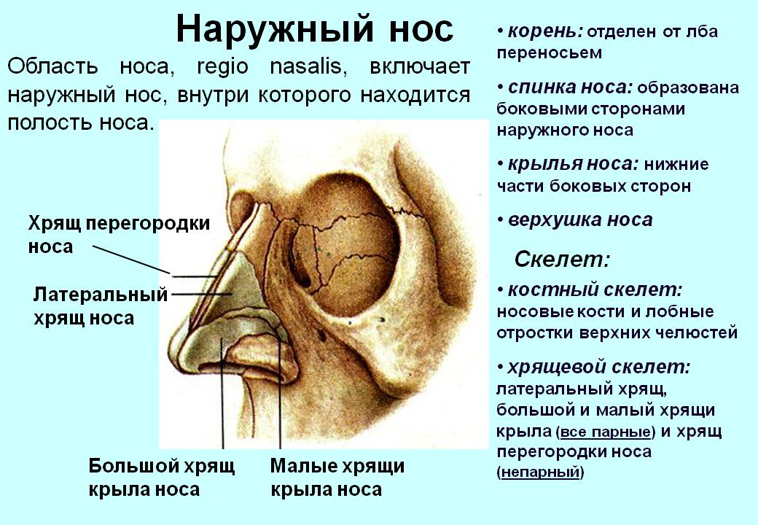

**Строение и функции гортани.**

**Гортань (larynx)** расположена в переднем отделе шеи на уровне IV-V шейных позвонков.

Вверху она при помощи щитоподъязычной мембраны подвешена на подъязычной кости, внизу связками соединена с трахеей. Впереди гортани находятся подъязычные мышцы шеи, позади - гортанная часть глотки, а по бокам - доли щитовидной железы и сосудисто-нервные пучки шеи (общая сонная артерия, внутренняя яремная вена, блуждающий нерв). Вместе с подъязычной костью гортань смещается вверх и вниз во время глотания.

Скелет гортани образован хрящами, к хрящам прикреплены мышцы; изнутри гортань выстлана слизистой оболочкой.

Хрящи гортани делятся на парные и непарные. Непарные - щитовидный, перстневидный, надгортанный. Парные – черпаловидный, клиновидный, рожковидный. Все хрящи соединены между собой при помощи суставов и связок. Щитовидный хрящ - самый крупный из хрящей гор­тани. Он лежит спереди, легко прощупывается и состоит из двух соединенных под углом пластинок. У многих мужчин щитовидный хрящ образует хорошо различимый выступ гортани (кадык). Пер­стневидный хрящ находится ниже щитовидного, в основании гортани. В нем различают переднюю суженную часть - дугу и заднюю широкую - пластинку перстневидного хряща. Надгортанный хрящ, или надгортанник, расположен позади корня языка и ограничивает вход в гортань спереди. Он имеет форму листа и своим суженным концом - стеблем надгортанника - прикреплен к внутренней по­верхности верхней щитовидной вырезки (у верхнего края щитовид­ного хряща). Во время глотания надгортанник закрывает вход в гортань. Черпаловидные хрящи (правый и левый) лежат над пла­стинкой перстневидного хряща. В каждом из них различают ос­нование и верхушку, у основания имеются два выступа — мышечный и голосовой *отростки. К мышечному отростку*прикрепляются многие мышцы гортани, а к голосовому - голосовая связка и голосовая мышца. Также в гортани имеются небольшие хрящи - рожковидные и клиновидные (парные). Они лежат над верхушками черпаловидных хрящей. Хрящи гортани смещаются по отношению друг к другу при сокращении мышц гортани.

Полость гортани имеет форму песочных часов. В ней различают верхний расширенный отдел – преддверие гортани, средний суженный отдел и нижний расширенный отдел –подголосовая полость.

Посредством отверстия, называемого входом в гортань, преддверие сообщается с глоткой. Подголосовая полость переходит в полость трахеи. Сли­зистая оболочка выстилает стенки полости гортани и на боковых стенках ее суженной части образует две парные складки: верхняя из них называется складкой преддверия, а нижняя - голосовой складкой. Между этими складками с каждой стороны имеется слепое углубление - желу­дочек гортани.Две голосовые складки (правая и левая) ограничивают голосовую щель. В толще каждой голосовой складки на­ходятся одноименные связка и мышца.

Слизистая оболочка преддверия гортани очень чувствительна: при различных раздражениях ее (частицы пищи, пыль, химические ве­щества и др.) рефлекторно возникает кашель. Под слизистой оболоч­кой гортани находится прослойка соединительной ткани, содержащая большое количество эластических волокон - фиброзно-эластическая мембрана.

**Функции гортани.** Гортань служит не только для проведения воздуха, но явля­ется также органом звукообразования. Мышцы гортани при сокра­щении вызывают колебательные движения голосовых связок, пере­дающиеся струе выдыхаемого воздуха. В результате этого возникают звуки, которые с помощью других органов, участвующих в звуко­образовании (глотка, мягкое небо, язык и др.), становятся чле­нораздельными.

Воспаление слизистой оболочки гортани называется ларингитом.

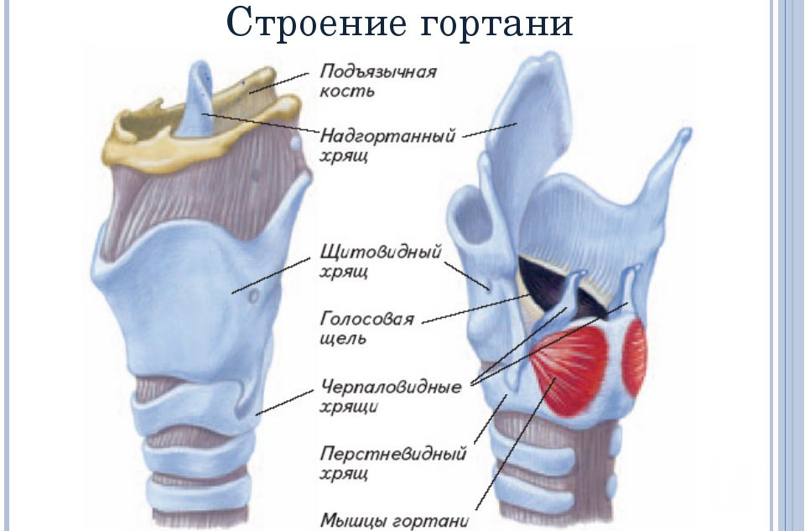

**.Строение и функции трахеи и бронхов. Бронхиальное дерево.**

**Трахея (trachea),** или дыхательное горло, имеет форму трубки длиной 11 – 13 см, диаметром 1,5 – 2,7 см. Она начина­ется от гортани на уровне VI шейного позвонка, через верхнюю апертуру грудной клетки переходит в грудную по­лость, где на уровне V грудного позвонка делится на два главных бронха - правый и левый. Это место носит название **бифур­кации трахеи** (бифуркация - раздвоение, вилка). В соответствии с месторасположением в трахее различают две части - шейную и грудную.

Спереди от трахеи находятся подподъязычные мышцы шеи, перешеек щитовидной железы, рукоятка грудины и другие образования, сзади к ней при­лежит пищевод, а с боков - сосуды и нервы.

Скелет трахеи составляют 16 – 20 неполных хрящевых колец - хрящей трахеи, соединенных между собой кольцевыми связками. Задняя, прилежащая к пищеводу стенка трахеи мягкая и называется перепончатой. Она состоит из соединительной и неисчерченной мышечной ткани. Изнутри трахея выстлана мерцательным эпителием, которой содержит много слизистых желез и лимфатических узелков. Снаружи трахея покрыта адвентицией.

Воспаление слизистой трахеи называется трахеитом.

**Главные бронхи**, правый и левый, идут от трахеи в соответствующее легкое. Правый главный бронх шире, но короче левого и отходит от трахеи более отвесно, поэтому при попадании инородных тел в нижние дыхательные пути они обычно проникают в правый бронх. Длина правого бронха 3 см, а ле­вого 4 – 5 см. Над правым бронхом проходит непарная вена, а над левым - дуга аорты.

Стенки главных бронхов, имеют подобное строение трахеи, состоят из неполных хрящевых колец, соединенных связками, а также из перепонки и слизистой оболочки. Главные бронхи в области ворот соответствующего легкого под­разделяются на долевые бронхи: правый на три, а левый на два бронха. Разветвление бронхов в легком называется бронхиальным деревом. Строение бронхиального дерева: главный бронх (I порядка) долевый бронх (II порядка) сегментарные бронхи (III порядка) субсегментарные бронхи дольковые бронхи концевые (терминальные) бронхиолы.

Слизистая оболочка внутрилегочных бронхов изнутри выстлана мерцательным эпителием. В ней расположены многочисленные слизистые железы. Реснички эпителия перемещают слизь с осевшими на ней частицами вверх, по направлению к глотке. Под слизистой оболочкой находятся гладкие мышечные клетки, а снаружи от них – хрящ. По мере разветвления бронхов, их калибр уменьшается, хрящевые кольца превращаются в пластинки хряща и начинают преобладать гладкие мышцы.

Бронхиолы, в отличие от бронхов, не имеют в стенке хрящей, их средняя оболочка представлена только гладкой мускулатурой. Такое строение бронхиол объясняет дыхательные расстройства, возникающие при бронхиальной астме, бронхоспастическом синдроме, бронхоэктатической болезни и т.д. Наружная оболочка представлена рыхлой волокнистой соединительной тканью, которая отделяет бронхи от паренхимы легких.

Терминальные бронхиолы заканчиваются респираторными бронхиолами (I, II, IIIпорядков). Респираторные бронхиолы порядка дают начало альвеолярным ходам, которые заканчиваются альвеолярными мешочками. Воспаление бронхов называется бронхит.

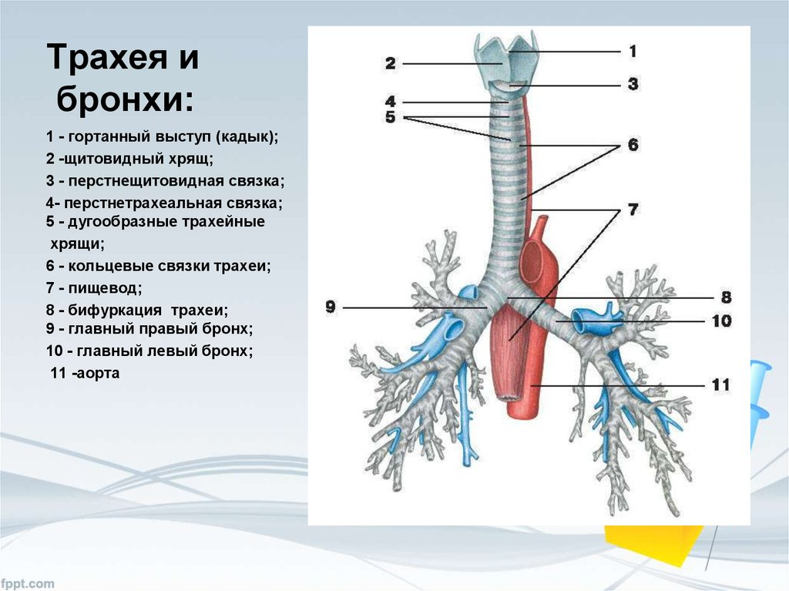

**Плевра. Средостение.**

Легкие покрыты серозной оболочкой **– плеврой (pleura).** Около каждого легкого она образует замкнутый плевральный мешок. Плев­ра представляет собой тонкую блестящую пластинку и состоит из соединительнотканной основы, выстланной со свободной поверхно­сти плоскими клетками мезотелия. В плевре различают два листка: внутренностный – висцеральная (легочная) плевра и присте­ночный – париетальная (пристеночная) плевра. Висцеральная (легочная) плевра плотно сращена с веществом легкого (исключение составляет область ворот легкого, не покрытых плеврой). Париетальная плевра покрывает изнутри стенки грудной клетки и средостение. В зависимости от место­расположения в париетальной плевре различают три части: реберную плевру (покрывает ребра и межреберные мышцы, выстланные внутригрудной фасцией), диафрагмальную плевру (покрывает диафрагму, за исключением сухожильного центра), медиастинальную(средостенную) плевру (ограничивает с боков средостение и сращена с около­сердечной сумкой). Часть париетальной плевры, находящаяся над верхушкой легкого, носит название купола плевры. Париетальная плевра по корню легкого переходит в легочную плевру, при этом ниже корня легкого образует складку (легочная связка).

В местах перехода одной части париетальной плевры в другую образуются щелевидные пространства - плевральные си­нусы, в которые смещаются края легких во время глубокого вдоха. Самый крупный из них реберно-диафрагмальный синус,образован реберной и диафрагмальной плеврами у нижнего края легкого. Слева, в области сердечной вырезки на переднем крае левого легкого, имеется срав­нительно большой реберно-медиастинальный синус. Между легочной и париетальной плеврами имеется щелевидное пространство - плевральная плоскость. Она содержит небольшое количество серозной жидкости (20 – 30 мл), которая увлажняет прилежащие друг к другу листки плевры и уменьшает трение между ними. Эта жидкость способствует также тесному прилеганию листков плевры, что является важным фактором в механизме вдоха. В полости плевры воздух отсутствует и давление в ней отрицательное (ниже атмосферного). Правая и левая плевральные полости между собой не сообщаются. Травма грудной клетки с повреждением пристеночной плевры может способствовать поступлению воздуха в плевральную полость - пневмоторакс.  
Воспаление плевры называется плевритом.

Внутриплевральное давление обеспечивает расправле­ние легочной ткани, улучшает венозный возврат крови к сердцу (присасывающее действие), облегчает движение лимфы по сосудам, поддерживает легочный кровоток, способствует движению пищевого комка по пищеводу. Воспаление плевры называется плеврит.

**Средостение** **(mediastinum)** - это комплекс органов, заполня­ющих в грудной полости пространство между двумя медиастинальными плеврами. Пространство это ограничено спереди грудиной и частично хрящами ребер, сзади - грудным отделом позвоночного столба, по бокам - медиастинальными плеврами, снизу - сухо­жильным центром диафрагмы, а вверху через верхнюю апертуру грудной клетки сообщается с областью шеи. Условно проведенной через корни легких фронтальной плоскостью средостение делится на **переднее и заднее**; в переднем средостении принято выделять нижний и верхний отделы. В состав нижнего отдела переднего средостения входит сердце с околосердечной сумкой (перикардом), а в состав верхнего отдела - вилочковая железа, восходящая аорта, дуга аорты, легочный ствол, верхняя полая вена и другие сосуды, а также диафрагмальные нервы и лимфатические узлы. Заднее средостение включает пищевод, блуж­дающие нервы, грудную аорту, грудной лимфатический проток, непарную и полунепарную вены и др. Между органами средостения находится жировая соединительная ткань.